**张翔宇工作汇报（2022.11.30）**

1. **论文阅读：**
2. 《Driver Activity Recognition for Intelligent Vehicles: A Deep Learning Approach》

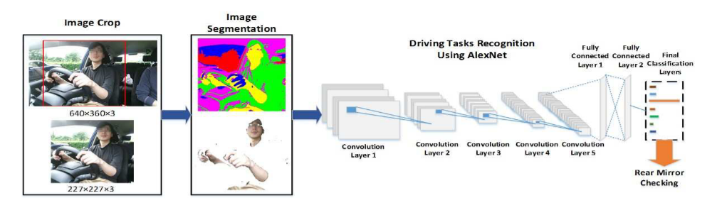

2.《A Driving Behavior Recognition Model with Bi-LSTM and Multi-Scale CNN》等相关论文的阅读，并整理驾驶行为识别相关论文，重点总结（1）数据的使用（2）具体的识别方法。

2.写项目申请书。

1. **实践：**

进行相关数据计算，完成超速时间占比、平均速度、速度标准差、时间差、加速度的计算。

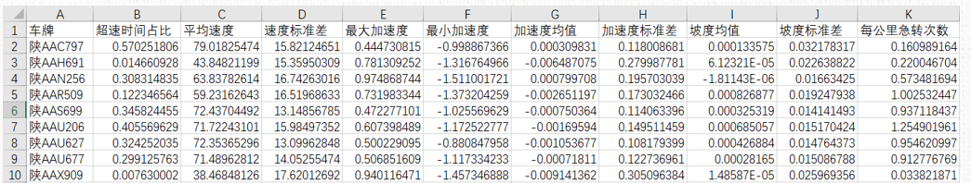

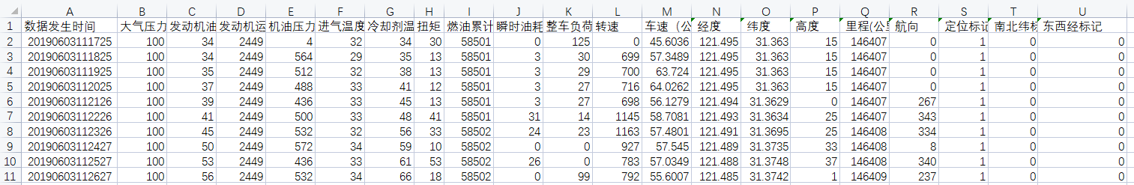

**三、未来计划**

1.将六辆车的各项指标全部计算完。

2.将计算完的六辆车各项指标，用K-Means等聚类算法进行聚类，查看聚类效果。